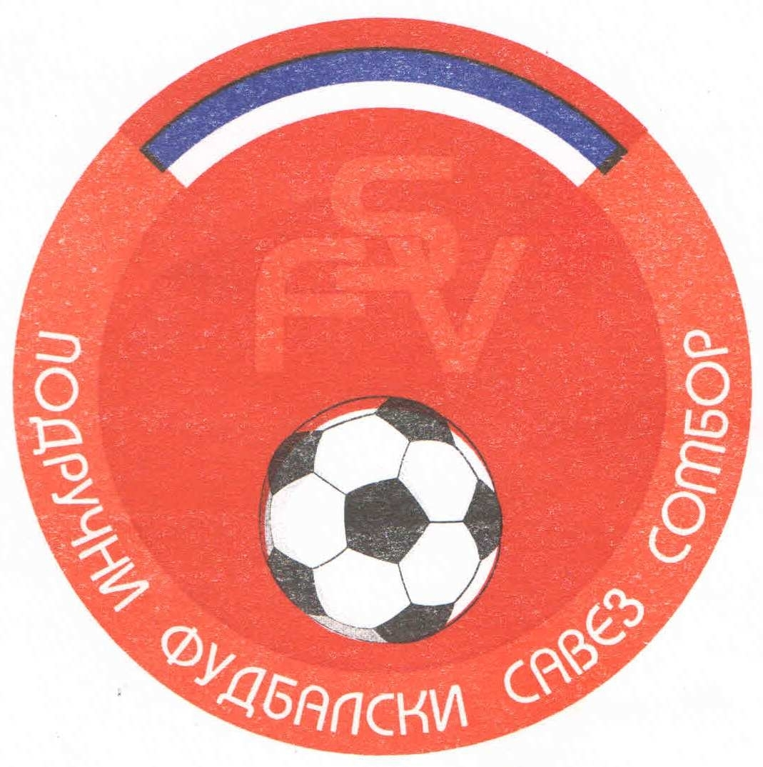
Подручни фудбалски савез Сомбор
25000 Сомбор, Венац Петра Бојовића 11
Тел/фах: 025-412-023
Ж.р.: 325-9500600013474-77
Е-Маил: pfssombor2021@gmail.com
Сајт: pfssombor.org.rs

Сомбор, 01.07.2025.

РЕЗУЛТАТИ ТАКМИЧЕЊА „ЛИГА МЛАЂИХ ПЕТЛИЋА“ ПФС СОМБОР
ЗА ПРОЛЕЋНИ ДЕО И КОНАЧНА ТАБЕЛА ТАКМИЧАРСКЕ 2024/25. СЕЗОНЕ
ГЕНЕРАЦИЈА 2015.ГОДИШТЕ

- Коло: 12./13. април
Место | Распоред | Резултати
Сомбор | Раванград 2018 – Спектар | 2:1
Кљајићево | Кордун - Црвенка | 3:0
Апатин | Младост Апа - слободан | /
Сомбор | Интернационал – Оранж | 11:1
Сомбор | Јединство – Жак | 1:2

- Коло: 26./27. април
Место | Распоред | Резултати
Станишић | Јединство - Раванград 2018 | 4:0
Сомбор | Жак – Интернационал | 2:5
Сомбор | Оранж – слободан | /
Апатин | Младост Апа – Кордун | 3:0
Црвенка | Црвенка – Спектар | 0:3

- Коло: 03./04. мај
Место | Распоред | Резултати
Сомбор | Раванград 2018 - Црвенка | 3:0
Сомбор | Спектар - Младост Апа | 1:0
Кљајићево | Кордун - Оранж | 0:3
Сомбор | Жак – слободан | /
Сомбор | Интернационал – Јединство | 4:0

- Коло: 10./11. мај
Место | Распоред | Резултати
Сомбор | Интернационал - Раванград 2018 | 6:0
Станишић | Јединство –слободно | /
Сомбор | Жак - Кордун | 3:0
Сомбор | Оранж – Спектар | 3:0
Апатин | Младост Апа – Црвенка | 3:0

- Коло: 17./18. мај
Место | Распоред | Резултати
Сомбор | Раванград 2018 – Младост Апа | 3:0
Црвенка | Црвенка – Оранж | 0:3
Сомбор | Спектар – Жак | 3:0
Кљајићево | Кордун – Јединство | 0:3
Сомбор | Интернационал – слободан | /

- Коло: 24./25. мај
Место | Распоред | Резултати
Сомбор | Раванград 2018 – слободан | /
Сомбор | Интернационал - Кордун | 3:0
Станишић | Јединство – Спектар | 1:8
Сомбор | Жак - Црвенка | 3:0
Сомбор | Оранж - Младост Апа | 3:1

- Коло: 31./01. мај/јун
Место | Распоред | Резултати
Сомбор | Раванград 2018 - Оранж | 1:3
Апатин | Младост Апа – Жак | 0:5
Црвенка | Црвенка - Јединство | 0:3
Сомбор | Спектар – Интернационал | 0:3
Кљајићево | Кордун - слободан | /

- Коло: 07./08. јун
Место | Распоред | Резултати
Кљајићево | Кордун – Раванград 2018 | 0:3
Сомбор | Спектар – слободан | /
Сомбор | Интернационал - Црвенка | 3:0
Станишић | Јединство – Младост Апа | 2:6
Сомбор | Жак - Оранж | 2:4

- Коло: 14./15. јун
Место | Распоред | Резултати
Сомбор | Раванград 2018 - Жак | 0:3
Сомбор | Оранж – Јединство | 6:1
Апатин | Младост Апа – Интернационал | 3:4
Црвенка | Црвенка – слободна | /
Сомбор | Спектар – Кордун | 3:0

Р.бр. | Име клуба | Победа | Пораз | Нерешено | Д.Г | П. Г. | Гол кол. | Број бодова
1. | Интернационал | 14 | 1 | 1 | 70 | 18 | +52 | 43
2. | Оранж | 13 | 2 | 1 | 58 | 29 | +29 | 40
3. | Жак | 10 | 4 | 2 | 37 | 37 | 0 | 32
4. | Спектар | 8 | 8 | 0 | 30 | 28 | +2 | 24
5. | Раванград 2018 | 7 | 8 | 1 | 23 | 28 | -5 | 22
6. | Младост | 7 | 9 | 0 | 29 | 35 | -6 | 21
7. | Кордун | 5 | 10 | 1 | 20 | 38 | -18 | 16
8. | Јединство | 5 | 11 | 0 | 19 | 47 | -28 | 15
9. | Црвенка | 0 | 16 | 0 | 0 | 48 | -48 | 0

КОМЕСАР ЗА ТАКМИЧЕЊЕ
„ ЛИГА МЛАЂИХ ПЕТЛИЋА “ ПФС СОМБОР
Гагрчин Милан, с.р.

